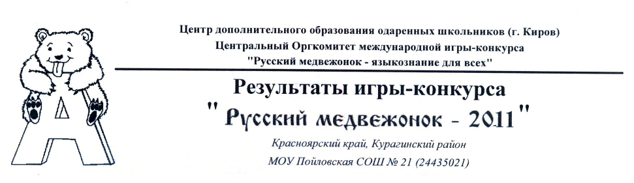
Фамилия, Имя |  | Сумма | Место в школе | Место в районе | Место в регионе | Процент
2 класс
Новикова Кристина |  | 44 | 1 | 74-75 | 3356-3499 | 57,5%
Сорокина Татьяна |  | 43 | 2-3 | 76-78 | 3500-3669 | 55,92%
Кочергина Дарья |  | 43 | 2-3 | 76-78 | 3500-3669 | 55,92%
Пирогов Александр |  | 29 | 4-5 | 128-134 | 6218-6457 | 29,45%
Гуляев Никита |  | 29 | 4-5 | 128-134 | 6218-6457 | 29,45%
Юсупов Денис |  | 21 | 6 | 164-170 | 7950-8150 | 14,41%
Кольцова Ангелина |  | 20 | 7 | 171-175 | 8151-8332 | 12,96%
3 класс
Чемерис Диана |  | 68 | 1 | 36-41 | 1319-1391 | 78,5%
Мелёхин Роман |  | 66 | 2 | 44-46 | 1476-1575 | 76,08%
Соловьёва Арина |  | 53 | 3 | 83-86 | 3042-3206 | 56,95%
Монина Елизавета |  | 49 | 4 | 96-101 | 3688-3848 | 49,92%
Данилова Ангелина |  | 34 | 5 | 166-168 | 6457-6638 | 23,22%
4 класс
Ковешников Данил |  | 53 | 1 | 65-68 | 2811-2982 | 58,36%
Саков Олег |  | 46 | 2 | 99-107 | 4189-4394 | 43,21%
Чепурная Анна |  | 36 | 3 | 142-148 | 6243-6428 | 21,95%
Иконников Андрей |  | 34 | 4 | 155-160 | 6634-6829 | 18,35%
Козырева Татьяна |  | 28 | 5 | 173-174 | 7603-7733 | 9,6%
Козырева Надежда |  | 23 | 6 | 185-186 | 8180-8234 | 5,04%
6 класс
Васильева Ирина |  | 32 | 1 | 84-90 | 4029-4192 | 24,27%
Куроленко Кристина |  | 29 | 2-3 | 99-104 | 4495-4612 | 18,17%
Стрельников Александр |  | 29 | 2-3 | 99-104 | 4495-4612 | 18,17%
Гравер Елизавета |  | 25 | 4 | 108-110 | 4986-5114 | 11,41%
Солодовников Анатолий |  | 22 | 5 | 115-116 | 5329-5400 | 7,6%
Мурамщиков Сергей |  | 18 | 6 | 121-122 | 5600-5659 | 4,07%
Руденко Валентина |  | 17 | 7 | 123 | 5660-5710 | 3,44%
7 класс
Мелёхина Анастасия |  | 47 | 1 | 65-70 | 2270-2411 | 48,14%
8 класс
Шпилько Екатерина |  | 58 | 1 | 8 | 399-444 | 87,41%
Монина Екатерина |  | 47 | 2 | 24-27 | 1075-1165 | 71,02%
Пяткин Алексей |  | 36 | 3 | 51-54 | 2451-2620 | 43,3%
9 класс
Сахаров Антоний |  | 50 | 1 | 26-28 | 1123-1193 | 68,87%
Колониченко Надежда |  | 47 | 2-3 | 34-38 | 1394-1516 | 62,53%
Лапатина Дарья |  | 47 | 2-3 | 34-38 | 1394-1516 | 62,53%
Пяткина Валентина |  | 45 | 4 | 42-45 | 1630-1754 | 57,9%
Солодовников Николай |  | 32 | 5 | 76-78 | 3432-3574 | 25,04%
10 класс
Белова Мария |  | 58 | 1 | 33-37 | 1051-1130 | 63,12%
Мазунина Татьяна |  | 57 | 2 | 38 | 1131-1191 | 61,19%
Нестерова Елена |  | 47 | 3 | 57-59 | 1884-1980 | 40,53%
Антонова Юлия |  | 26 | 4 | 89-90 | 3407-3454 | 7,03%

